МБУК ВР «МЦБ» им М.В. Наумова
12+
Рябичевский отдел

РЕКОМЕНДАТЕЛЬНЫЙ СПИСОК ЛИТЕРАТУРЫ

ЛЮБИ И ЗНАЙ РОДНОЙ СВОЙ КРАЙ!

Подготовила Польная Е.Н.

х.Рябичев
2023 год

Дорогие друзья!

У каждого из нас есть своя Родина! Любовью к ней, к людям, живущим на этой земле, мы обязаны в первую очередь. Изучая свою историю, мы никогда не прервём связь поколений. Знания о великом прошлом своего родного Донского края являются важнейшей частью человеческого мировоззрения, они уникальны и бесценны.
«Увидеть и познать свой край можно либо своими глазами, либо с помощью книг». Эти замечательные слова, сказанные М. Ломоносовым, стали эпиграфом к нашему рекомендательному списку «Люби и знай родной свой край!» (12+), здесь для вас представлена литература краеведческой тематики. Будет очень интересно тем, кто увлекается историей родного края.
Славная история Дона начинается с незапамятных времен – с периода, когда река называлась «Танаис», а её побережье заселяли скифы. Римские историки I века н.э. называют местное население «сарматами», русские летописцы с XIV века обозначают местность как «Дикое Поле». С середины ХVІ века московские цари, начиная с Ивана Грозного, все владения казаков называют уже «Доном»...
Всё об этом вы узнаете на страницах замечательных книг, представленных вам в списке.

- В учебном пособии раскрывается
история региона с древнейших времен
до конца XVI в. В центре внимания – вопросы взаимовлияния культур разных
народов, населявших Донской край в
древности и средневековье.

- Донской край богат историческим прошлым.
Серия очерков касается древней и древнейшей
истории народов, обитавших
в этом крае. Первыми сюда проникают
охотники каменного века, вслед за ними на эту территорию приходят племена
земледельцев и скотоводов бронзового века,
затем в течение тысячелетий здесь
соседствуют кочевые и оседлые народы.
В XV-XVI вв. на Дону формируется казачество.
Автор книги – участник многочисленных
археологических экспедиций, в числе и
зарубежных, по результатам которых собран
богатый и интересный материал.

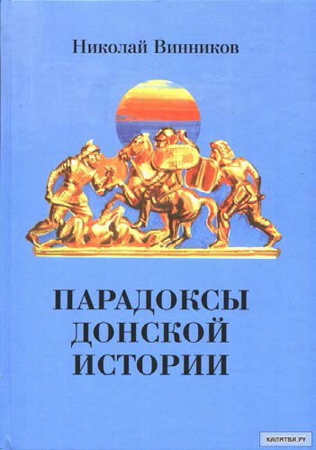
- Книга представляет собой свод очерков
по истории Донского края от древнейших
времен до наших дней. Автор придерживается
историко-географических принципов
исследования, фактографический материал
предельно систематизирован не только
по столетиям, но и по местностям,
включая города Ростов-на-Дону, Таганрог,
Азов и др. Тем не менее, несмотря на научную
основательность, изложение носит
предназначенный для читателя-неспециалиста
литературно-публицистический характер.

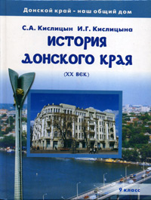

- В учебнике отражены основные
вопросы сложной и драматической
истории Донского края в XX веке.

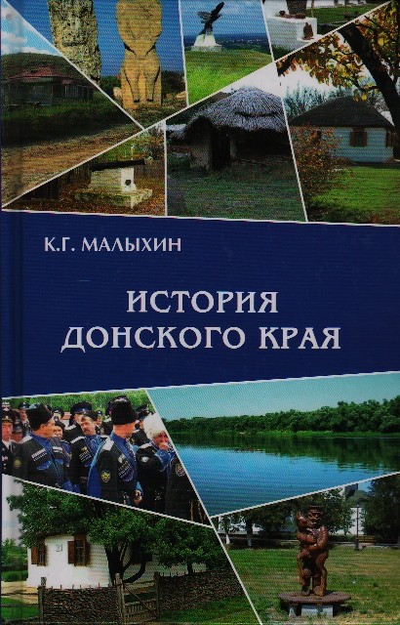

- В данной книге автор предлагает
Собственную периодизацию истории
Донского края, выделяя
«индоевропейскую эпоху» в истории
Дона, «тюркскую эпоху», «казачий период»,
«Дон в составе Российской империи»,
«Дон в эпоху первой русской модернизации»,
«Русская революция 1917 года и
гражданская война на Дону», «Дон в 20-30
годы», «Ростовская область в годы Великой
Отечественной войны»,
«Ростовская область в 1945-1991годах»,
«Ростовская область на современном этапе».

- Учебное пособие «История Донского края»
Известного донского историка писателя
М.П. Астапенко и кандидата исторических наук
Е.М. Астапенко охватывает огромный
хронологический период с древнейших времен
до 1920 года и написано на основе малоизвестных
документальных материалов и новейших
исторических исследований.

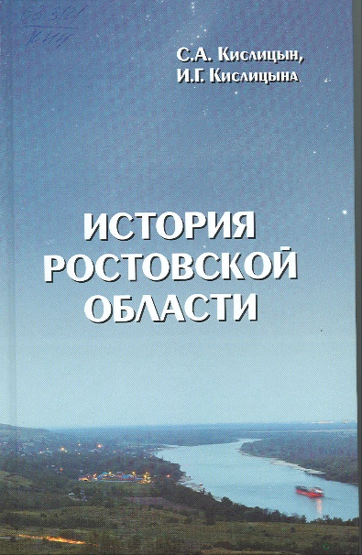
- Учебное пособие по истории Ростовской области
приурочено к 75-летию ее образования.
Авторы кратко освещают историю предшествующих административно-территориальных образований:
Земли Войска Донского, Области Войска Донского, Донской Советской Республики,
Донского округа в рамках Северо-Кавказского и Азово-Черноморского краев, но основное внимание уделено социально-политическому и экономическому развитию, образованной в 1937 г., Ростовской области.

- Учебное пособие по истории
донского казачества включает большой
объем известных истории фактов образования,
становления, развития казачества в
кратком изложении. Особое внимание
уделяется вопросу об участии казачьих войск
в служении России и охране границ Отечества.

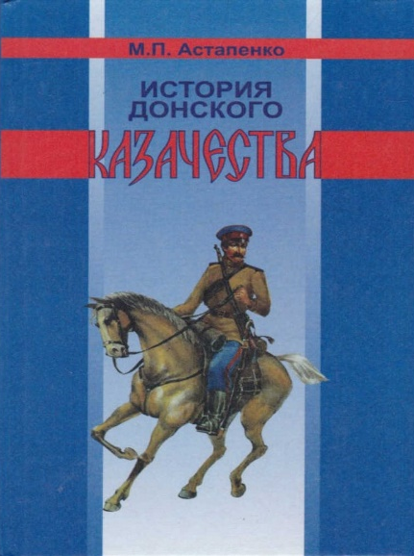
- Книга известного донского историка и
писателя М.П. Астапенко в доступной форме
знакомит читателей с драматической
историей донского казачества и охватывает
большой исторический период от
возникновения донского казачества
до 1920 года.
Каждый параграф содержит вопросы и
задания, в конце книги даны оригинальные
приложения.

- Уйдя в отставку после славных военных
и государственных дел,
генерал А.И. Ригельман с энтузиазмом занялся
историческими исследованиями. Прожив много лет бок о бок с казаками, он посвятил несколько
работ казацкой старине. Написанная
за 30 лет до Карамзина «История о донских казаках», в которой исторические факты причудливо сочетаются с легендами и преданиями, остается примечательным памятником русской историографии XVIII века.

- В книге Галины Даниловны
Астапенко, научного сотрудника
Старочеркасского историко-архитектурного музея-заповедника, на основе архивных
материалов, опроса старожилов
станицы Старочеркасской, уже
ушедших из жизни, рассказывается
о быте, обычаях праздниках донских
казаков XVII - начала XX вв.

